SECTOR FINANCIERO

EVOLUCION DE LOS ACTIVOS EN LA SEMANA

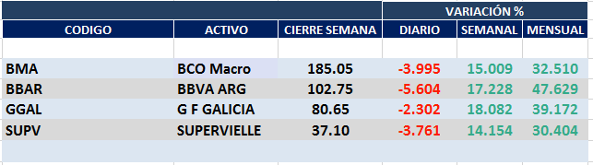

Muy buen desempeño en la semana con negativos cierre diarios el viernes.

Por cuestiones locales, a las que se agregaron las globales, teníamos a estos activos en condición de “vendidos” desde comienzos de febrero.

Mantenemos esta recomendación hasta tanto no se disperse la incertidumbre local y global.

Macro cierra en $ 185,05 negativa el 15% respecto del cierre anterior y en N.Y. queda en us$ 15.23 subiendo el 7.63% en la semana.

GGAL cierra en $ 80,65 positiva el 18.08% respecto del cierre semanal anterior, en N.Y. quedó en us$ 6.63 subiendo el 11.80%.

BBAR cierra en $ 102,75 arriba el 17.23%, su adr queda en us$ 2.45 positivo el 4.25%.

SUPV queda en $ 37,10 subiendo el 14.15% y en N.Y. us$ 1.54 arriba el 8.45%.

GF GALICIA (Cierre al 30/04/2020 $ 80,65)
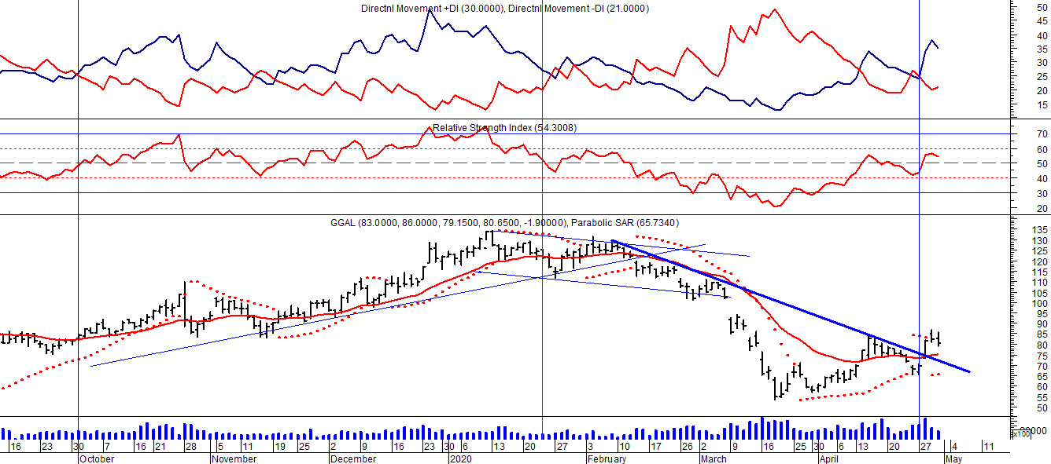
Señal de compra el 08/05 en $ 110,00.
Señal de venta el 12/08 en $ 92,00.
Señal de compra el 09/10 en $ 85,00.
Señal de venta el 13/11 en $ 94,00.
Señal de compra el 21/11 en $ 94,00.
Señal de venta el 12/02 en $ 123,00.
Señal de compra el 28/04 en $ 80.

BMA (Cierre al 30/04/2020 $185,05)
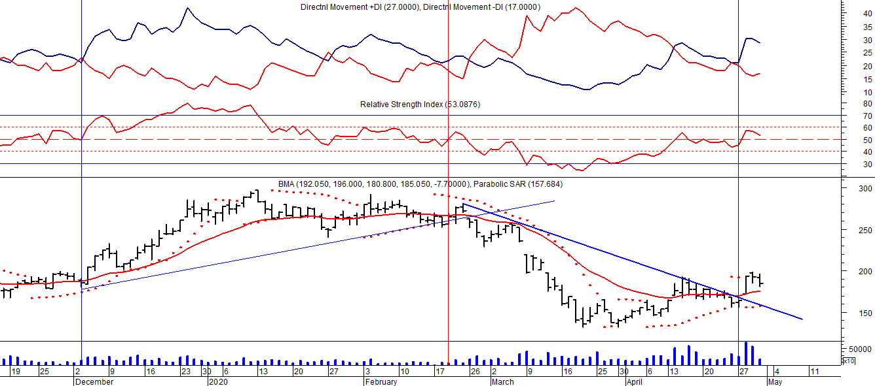
Señal de compra el 08/05 en $ 200,00.
Señal de venta el 12/08 en $ 188,00.
Señal de compra el 09/10 en $ 180,00.
Señal de venta el 13/11 en $ 190,00.
Señal de compra el 27/11 en $ 190,00.
Señal de venta el 26/02 en $ 260,00.
Señal de compra el 28/04 en $ 180,00.

FRANCES - BBAR (Cierre al 30/04/2020 $ 102,75)

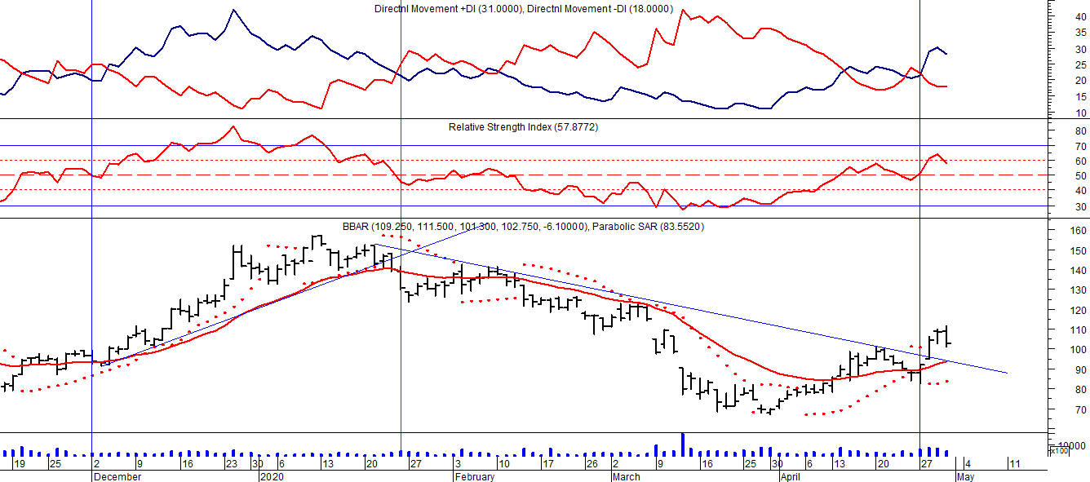

Señal de compra el 23/08 en $ 101.50.
Señal de venta el 08/09 en $ 102.
Señal de compra el 27/11 en $ 95.
Señal de venta el 12/02/2020 en $ 135.
Señal de compra el 28/04 en $100,00.

SUPERVIELLE (Cierre al 30/04/2020 $ 37,10)
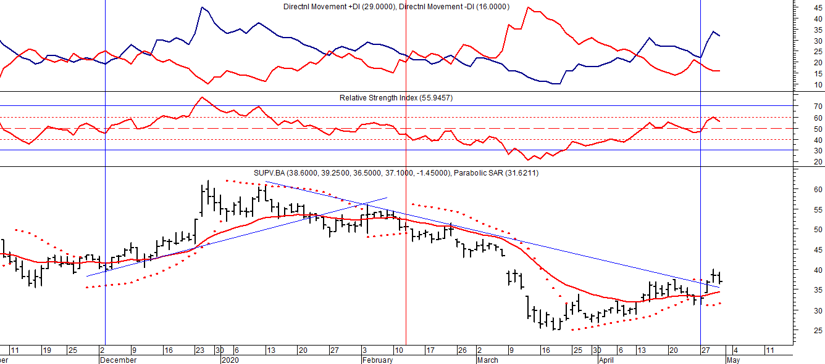
Señal de compra el 23/05 en $ 48,00.
Potencial señal de venta el 08/09 en $ 37,00.
Señal de compra el 01/10 en $ 41,00.
Señal de venta el 12/11 en $ 42,00.
Señal de compra el 4/12 en $ 41,00.
Señal de venta el 11/02/2020 en $ 51,00.
Señal de compra el 28/04 en $ 35,00.

